ФГАОУ ВО «КФУ им. В.И. Вернадского»

физико-технический институт (структурное подразделение)

|  |
| --- |
|  |

Кафедра компьютерной инженерии и моделирования

Порозов Кирилл Сергеевич

отчет по практической работе №2  
по дисциплине **«ПАРАДИГМЫ ПРОГРАММИРОВАНИЯ»**

Направление подготовки:

09.03.04 "Программная инженерия"

~~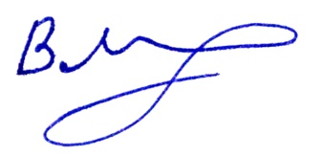~~  
Оценка -

Симферополь, 2022

**Практическая работа №2. Тема: "Процедурное программирование"**

**Цель работы:** Изучить парадигмупроцедурного программирования, преимущества и недостатки парадигмы, научиться создавать простейшие приложения на языке высокого уровня, реализующие процедурный подход к созданию программ.

**Описание ключевых понятий:**

(при необходимости)

**Перед выполнением практической работы изучена следующая литература:**

1. Презентация лектора курса: «Процедурное программирование»
2. Прослушана видеолекция и посещены практические занятия Милюкова Виктора Васильевича.

**Написана программа на языке C++, реализующая алгоритм:**

1. **Вычисление суммы простых чисел от 1 до N и содержащую подпрограмму вычисления простых чисел.** 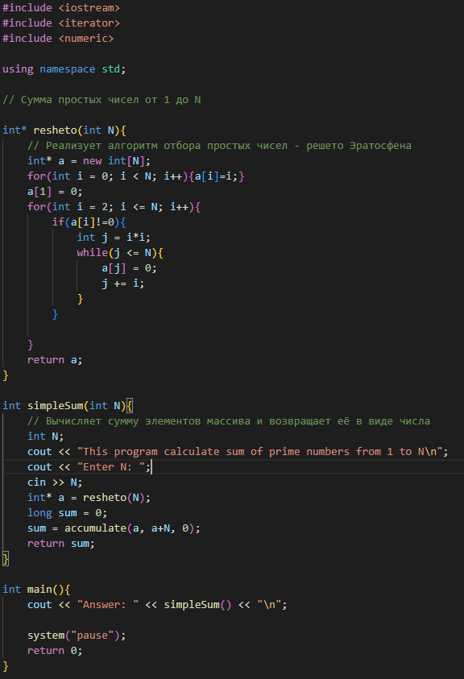

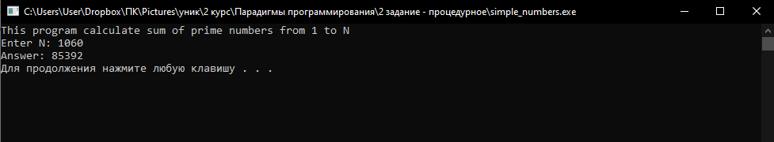

**Проект представлен преподавателю в электронной форме, продемонстрирована работоспособность программы, разъяснены детали программного кода.**

**Вопросы, заданные преподавателем:**